РЕПУБЛИКА БЪЛГАРИЯ

Министерство на земеделието и храните
Областна дирекция “Земеделие” Разград

ИНФОРМАЦИОНЕН БЮЛЕТИН
ЗА ЗЕМЕДЕЛСКИТЕ СТОПАНИ В ОБЛАСТ РАЗГРАД

БРОЙ 1
януари 2017 г.

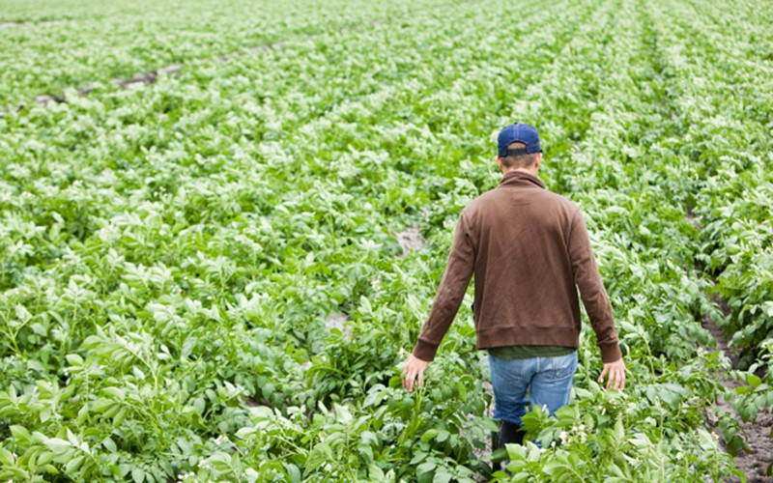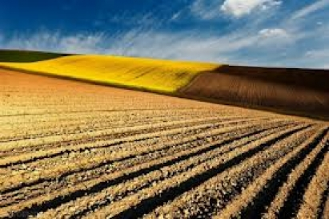

УВАЖАЕМИ ЗЕМЕДЕЛСКИ СТОПАНИ, ПРЕДОСТАВЯМЕ ВИ ИНФОРМАЦИЯ ЗА:

Директни плащания

Осигурени са средствата за изплащане на втория транш по схемите за преходна национална помощ. Управителният съвет на ДФ „Земеделие“ утвърди финансов ресурс в размер до 20 895 867 лева за изплащане на втория транш по Схемата за преходна национална помощ за говеда, необвързана с производството (ПНДЖ1). Първият транш за Кампания 2016 беше изплатен през месец ноември, по ставки определени със Заповед № РД09-843/02-11-2016г. на министъра на земеделието и храните в размер на 190,00 лева за говеда и 336,00 лева за биволи. През месец ноември 2016 земеделските стопани, които са отглеждали 10 или повече говеда и/или 10 или повече биволи, регистрирани към 28 февруари 2009 г., и към последния ден за подаване на заявленията за подпомагане от текущата кампания отглеждат в стопанствата си поне 70% от референтния брой животни получиха подпомагане в размер на 102,40 лв. за говеда и 183,00лв. за биволи за едно допустимо за подпомагане животно.
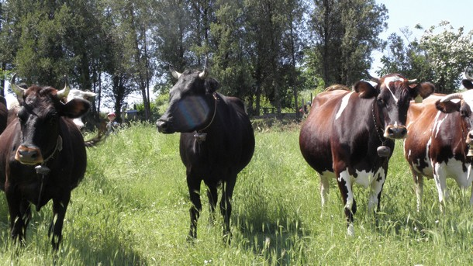
По Схемата за преходна национална помощ за овце-майки и кози-майки, обвързана с производството (ПНДЖ3) е предвиден ресурс до 971 924 лева за извършване на оторизация по заявления, за които не са приключили всички проверки към момента на плащане през ноември. Ставката за едно допустимо за подпомагане животно е определена със Заповед № РД 09-842/02.11.2016 г. на министъра на земеделието и храните в размер на 35,43 лева. Подпомагането на земеделските стопани с преходна национална помощ се предоставя само за секторите, за които са предоставяни национални доплащания през 2013 година с намаляващ бюджет.

Европейската комисия продължава да настоява за забраната за използване на пестициди по отношение на екологично насочените пощи, става ясно от проекта на текст за опростяване на озеленяването при директни плащания. Мерките за опростяване на зелените директни плащания на Общата селскостопанска политика, обявени преди почти шест месеца, се очаква да бъдат финално приети в началото на 2017 г. и да влязат в сила през 2018 г. (една година по-късно от първоначално планираното от Комисията).
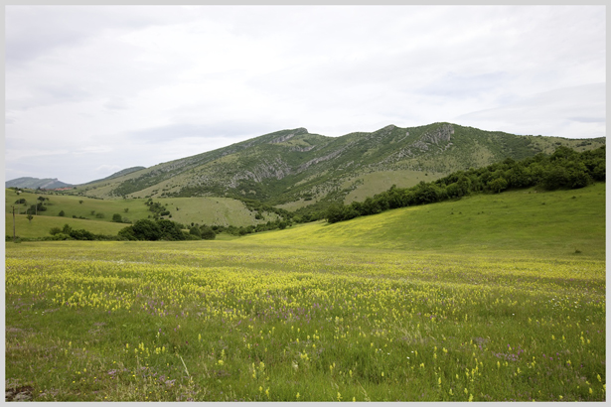
Докато някои от предложените от Комисията разпоредби се очаква действително да опростят правилата, то това няма непременно да направи ситуацията по-лесна за земеделските стопани. След известни критики от страна на държави членки и земеделски стопани Европейската комисия трябваше да оттегли някои от предложенията си, например за удължаване на периода за оставяне на земя под угар и периода за засяване на междинни култури, но отстоява с решителност да бъде забранена в бъдеще употребата на пестициди върху екологично насочени площи, тоест, където се отглеждат междинни или азотфиксиращи култури

Измененията в схемите за обвързано с производството подпомагане от Кампания 2017, отразени в публикуваната за обществено обсъждане Наредба № 3 от 17 февруари 2015 г. за условията и реда за прилагане на схемите за директни плащания, бяха обсъдени на работна среща между експерти от МЗХ, ДФЗ и ИАСРЖ и представители на секторите „Животновъдство“ и „Плодове и зеленчуци“. На срещата, проведена на 19 януари 2017 г. в МЗХ, представителите на двата сектора имаха възможност за изразят своите становища по текстовете на наредбата и да направят предложения във връзка с прилагането на схемите за обвързана подкрепа и условията за подпомагане. Измененията в Наредба № 3/2015 отразяват решенията в изпратената до ЕК нотификация на 01 август 2016 година относно схемите за обвързано с производството подпомагане. Проектът за изменение и допълнение на наредбата е публикуван на интернет страницата за обществени консултации и в срок до 29 януари 2017 г. заинтересованите страни имат възможност да изразяват становища по предложените текстове.

Пазарна подкрепа

Единна схема за предоставяне на плодове, зеленчуци, мляко и млечни продукти в училище ще се прилага от 2017/2018 учебна година. На 10 януари т.г. в Официалния вестник на ЕС бяха публикувани Регламент за изпълнение (ЕС) № 39/2017 на Комисията относно правилата за прилагане на Регламент (ЕС) 1308/2013 по отношение на помощта от Съюза за доставяне на плодове, зеленчуци, банани, мляко и млечни продукти в учебните заведения и Делегиран Регламент (ЕС) № 40/2017 на Комисията за допълване на Регламент 1308/2013 по отношение на помощта за доставяне на плодове, зеленчуци, банани, мляко и млечни продукти в учебните заведения. На базата на тези регламенти, от 2017/2018 учебна година популярните схеми „Училищно мляко“ и „Училищен плод“ се обединяват в една обща схема за предлагане на плодове, зеленчуци, мляко и млечни продукти в учебните заведения.
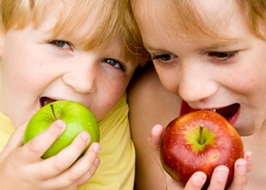
С промените се цели оптимизиране на прилагането на досегашните схеми и намаляване на административните ангажименти. Запазва се принципът за раздаване на продукти на децата и за прилагане на съпътстващи мерки. Уеднаквяват се правилата за бюджетиране по двете подсхеми по модела на досегашната схема „Училищен плод”, като средствата от ЕФГЗ за мляко и млечни продукти също ще се определят на годишна база за всяка държава членка. Държавите членки имат право да прехвърлят до 15% от средства по едната подсхема към другата. До 1 август 2017 г. държавите членки, които желаят да прилагат схемата трябва да предоставят Национална стратегия за прилагане за период от 6 години. За България, определеният от ЕК общ индикативен бюджет на обединената схема е 3 114 230 евро, от които 2 093 779 евро за плодове и зеленчуци и 1 020 451 евро за мляко и млечни продукти. Предстои да бъдат изготвени промени в националната нормативна уредба, така че да бъде синхронизирана с изискванията на европейското законодателство.

През 2017 г. ЕК ще изготви предложения за подобряване позицията на земеделските производители по веригата на доставка на храни. Това заяви еврокомисарят по земеделие Фил Хоуган на 9 януари 2017 г. в Европейския парламент, във връзка със заключенията за нелоялните търговски практики (НТП) на Експертната група по селскостопански пазари. През ноември 2016 г. Експертната група предложи да се въведат нови правила за целия ЕС за борба с НТП, както и мерки за подобряване на прозрачността на пазара, подобряване сътрудничеството между фермерите, улесняване достъпа до финансиране и подобряване използването на инструменти за управление на риска.
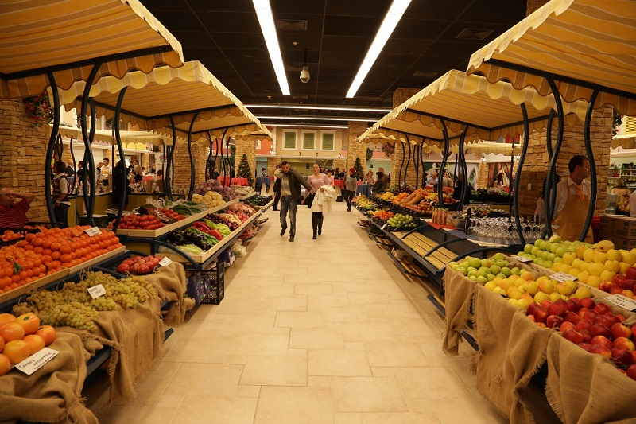
Това предложение получи силна подкрепа от депутатите от Европейския парламент, които също настояват за общоевропейски правила за справяне с проблема. В Съвета по земеделие някои министри изразиха резерви по отношение на приемането на общо европейско законодателство за борба с НТП и настояха за прилагането на доброволни платформи и национални инструменти за саморегулиране. През декември 2016 г. министрите единодушно приеха заключенията на Съвета, според които трябва да бъде направена оценка на въздействието с цел предлагане на законодателна рамка на ЕС или на други, не законодателни мерки, за справяне с НТП. В речта си пред евродепутатите комисар Хоган заяви, че констатациите на Експертната група по земеделски пазари са били съществен напредък към намирането на нови начини за структурни подобрения. Председателят на европейската земеделска браншова организация КОПА г-н Мартин Мерилд призова за общо законодателство на ЕС за справяне с НТП, включително независим съдия с правомощия да стартира свои собствени разследвания и прилагане на санкции, тъй като земеделските производители не получават справедлив дял от цената, плащана от потребителите. От EuroCommerce, представляваща търговци на дребно и едро, пък предупреждават, че идеята чрез законодателството на ниво ЕС да се разрешат проблемите на земеделските производители във веригата за доставки е погрешна и подвеждаща. Такава стъпка ще доведе до нарушаване на веригата, ще навреди на потребителите и по никакъв начин няма да подпомогне производителите. Те биха подкрепили доброволни инициативи за насърчаване лоялното поведение между участниците по веригата на доставка на храни.

Кризата в сектор „Мляко” все още не е приключила, алармират земеделските организации. В съобщение на Европейския млечен борд (EMБ) за пресата се казва, че въпреки лекото увеличение на цените, продължава да има хронично несъответствие между приходите от мляко и разходите за производство. Европейската комисия пусна за продажба от публичните интервенционни запаси почти 22 000 тона обезмаслено мляко на прах, но отхвърли всички подадени оферти, тъй като бяха твърде ниски и биха застрашили настоящото възстановяване на цените. ЕМБ не подкрепя решението за връщането на обезмасленото мляко на прах на пазара. От Копа Кожека също твърдят, че е рано да се връщат тези запаси обратно на пазара, при бавно възстановяване на цената на млякото едва от пет месеца. Цената на млякото се повиши с 1,3% през декември 2016 г., като продължение на покачването с 5,7% от ноември и 7.6% от октомври 2016 г. Цената на маслото нарасна до 430 евро за 100 кг (45% увеличение за 12 месеца). Въпреки това, цените на други млечни продукти (мляко на прах, чедър, ементал), макар да са по-високи спрямо средата на 2016 г., все още са доста под рекордните нива от 2013 г. и 2007 г. За да се осигури възстановяването на пазара в по-голяма степен, Копа Кожека настоява неизразходваните средства от схемата за подпомагане намаляването на производството на мляко да се използват за безплатно разпространение на млечни продукти за нуждаещите се, като част от програмата за хранителни помощи, или в учебните заведения, като част от схема „Училищно мляко”.
Увеличава се броят на пчелните семейства в ЕС, но намалява броят на пчеларите. Изследване на Европейската комисия показва нарастване на броя на кошерите в ЕС до 15.7 милиона за периода 2013 – 2015 г., което е с 12% повече в сравнение с предишния тригодишен период 2011 – 2013 г. В същото време броят на пчеларите е намалял с 4%. Въпреки тенденцията на окрупняване в сектора, производството на мед остава в ръцете на дребните производители, като повече от 96% от пчеларите в ЕС имат по-малко от 150 кошера. ЕС произвежда около 250 хиляди тона мед годишно, което го прави втория най-голям производител в света след Китай. За България броят на пчелните семейства към 1 октомври 2015 г. е 747 434, по данни на отдел „Агростатистика” към МЗХ, като също се наблюдава тенденция на увеличение. Продължава и окрупняването на пчелините. През 2015 г. средния брой пчелни семейства в едно стопанство се увеличава на 42 броя, при 36 броя средно през 2014 г., което представлява 14,3% ръст на годишна база.

Политика по промоции на земеделски продукти

Новата кампания за подаване на предложения за промоционални програми в ЕК беше открита на 12.01.2017 г. Покани за представяне на проекти за обикновени и мултинационални промоционални програми бяха публикувани на уебсайта на ЕК и в Официалния вестник на ЕС, серия C 9 от 12.01.2017 г. Заявленията за промоционални програми се изпращат директно в ЕК, в Изпълнителната агенция за потребителите, здравеопазването, селското стопанство и храните (CHAFEA) чрез електронния портал на ЕК. По думите на европейския комисар по земеделие Фил Хоган, кампанията за подаване на промоционални програми през 2016 г. сочи, че реформираната политика бележи успех при отварянето на вратите за нови кандидати. Почти 50% от програмите, получили европейско финансиране, са били подадени от кандидати, които преди това не са били финансирани. Г- н Хоган подчерта, че при кампанията за 2017 г. акцентът ще бъде върху промоцията извън ЕС, като същевременно ще се увеличи финансирането за мултинационалните програми. Крайният срок за подаване на новите програми за кампания 2017 г. е до 20 април 2017 г. Бюджетът, предвиден от ЕК за промоционалните програми, е 133 млн. евро. От тях, 90 млн. евро са за обикновените програми и 43 млн. евро - за мултинационалните програми. Европейското финансиране е 70% за обикновените програми на Вътрешния пазар и 80% за обикновените програми, насочени към трети страни и мултинационалните програми на Вътрешния пазар и в трети страни. Останалата част от 30%, съответно 20%, следва да бъде покрита от предлагащите организации. ЕК ще оцени получените предложения и ще вземе решение кои проекти ще бъдат одобрени за финансиране. Решението на ЕК се очаква да бъде взето през м. октомври 2017 г. Допълнителна информация относно допустимите кандидати, критериите за допустимост и подбор на проектните предложения, финансирането, процедурите и сроковете може да бъде намерена на ел. адрес: http://ec.europa.eu/chafea/agri/2017-calls-simple-multiple-programmes_en.html. Във връзка с кампанията за подаване на предложения за промоционални програми през 2017 г., ЕК предвижда също така провеждането на информационен ден на 31.01.2017 г. в гр. Брюксел, Белгия. По време на информационния ден потенциалните кандидати за промоционални програми ще могат да се информират относно условията за кандидатстване и да се запознаят с примери от изминали успешни кампании. Ще бъде организирана също така сесия за създаване на мрежа от контакти, с цел улесняване на подготовката на предложения за мултинационални програми. Допълнителна информация относно информационния ден, включително програмата, е достъпна на следния електронен адрес: http://ec.europa.eu/chafea/news/news476.html.

Политика по качеството

В Официалния вестник на ЕС, брой С 10/13.01.2017 г., беше публикувано заявление за вписване в Регистъра на защитените наименования за произход (ЗНП) и защитените географски указания (ЗГУ) на ЗНП „Malatya Kayısısı“ – сушени кайсии от Турция. В брой С 9/12.01.2017 г беше публикувано заявление за внасяне на изменения, които не са несъществени, в спецификацията на ЗНП „Huile d’olive de Corse“/„Huile d’olive de Corse - Oliu di Corsica“ – зехтин от Италия. Публикациите предоставят право на мотивирано възражение срещу заявката от всяко физическо или юридическо лице, което има правен интерес, местожителство или седалище в държава членка, различна от тази, която кандидатства за регистрация или изменение, или от трета страна. Уведомлението за възражение трябва да бъде изпратено до ЕК в срок от три месеца от датата на публикацията.
Заявление-спецификация за вписване на „Прясно месо от Източнобалканска свиня“ като защитено наименование за произход в Европейския регистър на защитените наименования за произход и защитените географски указания беше подадено в Министерство на земеделието и храните. Групата от производители, подала заявлението за регистрация, е „Асоциацията за развъждане и съхранение на Източнобалканската свиня“ (АРСИС), гр. Шумен. Според специалистите, Източнобалканската свиня е единствената автохтонна порода свине в България, която се е оформила изцяло под влиянието на естествения отбор, при сравнително слаба намеса на човека. Естественият ареал на породата е Източната част на Стара планина, Странджа и Сакар. Понастоящем, Източнобалканска свиня се отглежда в областите Шумен, Варна и Бургас. Животните се отглеждат традиционно пасищно, в обособени стада в горско-пасищни терени. Цветът на свинете от тази порода е най-често черен. Храната на свинете се състои предимно от горска растителност, като през есенно-зимния сезон основна част от храната са дъбовите и букови жълъди. Съотношението на полиненаситените мастни киселини омега 3 и омега 6 в месото от Източнобалканска свиня се доближава до това, препоръчвано от диетолозите като оптимално. Цветът на месото от Източнобалканска свиня е наситен, керемиденочервен, вкусът и ароматът са интензивни, формирали се вследствие на свободното отглеждане на животните и основната им храна – жълъдите. Високото съдържание на интрамускулни мазнини подобрява крехкостта и вкусовите качества на месото. То е подходящо за направата на деликатеси и влиза в състава на прочутата „Смядовска луканка“. Подготвят се бележки и коментари по заявлението от експертите в МЗХ.

В Официалния вестник на ЕС, брой L 15/19.01.2017 г. и L 16/20.01.2017 г., бяха публикувани регламенти за вписване на Защитено географско указание (ЗГУ) „Brillat-Savarin“ и Защитено наименование за произход (ЗНП) „Miel Villuercas-Ibores“ в Регистъра на защитените наименования за произход и защитените географски указания на земеделски и хранителни продукти. Първият продукт е френско меко сирене, произведено от краве мляко и сметана, а вторият продукт е мед от Испания. В брой С 19/20.01.2017 г. беше публикувано заявление за внасяне на изменения, които не са несъществени, в спецификацията на ЗГУ „Cornish Sardines“ – сардини от Обединеното кралство. В брой С 15/17.01.2017 г. беше публикувано заявление за регистрация на ЗНП „Welsh Laverbread“ - традиционен уелски деликатес от Обединеното кралство, който се приготвя от сварени ядивни морски водорасли. Публикациите предоставят право на мотивирано възражение срещу заявката от всяко физическо или юридическо лице, което има правен интерес, местожителство или седалище в държава членка, различна от тази, която кандидатства за регистрация или изменение, или от трета страна. Уведомлението за възражение трябва да бъде изпратено до ЕК в срок от три месеца от датата на публикацията.

Още от ЕС и света

Директорът на Главна дирекция „Земеделие и развитие на селските райони“в ЕК идва на среща със земеделските производители в България. На 8-9.02.2017 г. ще се проведе петата национална среща на земеделските производители в България, организирана от Асоциацията на земеделските производители в България (АЗПБ). Предстоящото издание на земеделския форум е посветено на 10 годишнината от членството на България в ЕС. Генералният директор на Главна дирекция „Земеделие и развитие на селските райони“ на Европейската комисия Йежи Плева е приел поканата за срещата и ще вземе участие в дискусиите за бъдещето на Общата селскостопанска политика (ОСП) след 2020 г. „Убеден съм, че форумът е добра възможност да получа обратна връзка за цялостното развитие на сектора, прилагането на ОСП и нейното въздействие върху селското стопанство и селските райони в България“, коментира г-н Плева по повод предстоящата среща. АЗПБ е убедена в необходимостта от дискусия и постигане на единна позиция сред браншовите организации

